项目名称：警消支队道闸采购
项目编号：CG/JCGS-15-0011-W
目录

一、采购公告 3
（一）项目概况 3
（二）响应文件接收截止（开标）时间及地点 3
（三）联系方式 4
二、供应商须知 6
（一）供应商资格要求 6
（二）响应文件应包括 6
（三）评标与中标 6
三、采购人需求 8
（一）采购内容 8
（二）其他要求 8
（三）付款方式 9

一、采购公告
鄂尔多斯伊金霍洛民航机场有限公司拟采用竞争性谈判的方式采购道闸一台，现诚邀具有销售资质的单位参与此次谈判。
（一）项目概况
1、项目名称：警消支队道闸采购
2、项目编号：CG/JCGS-15-0011-W
3、采购人：鄂尔多斯伊金霍洛民航机场有限公司
4、资金来源：企业自筹
5、采购内容：
采购一台停车场道闸系统。
（二）响应文件接收截止（评标）时间及地点
响应文件接收截止时间：2015年6月 26日（如有变动另行通知）
评标地点：鄂尔多斯机场管理集团有限公司办公楼六楼会议室（一）（鄂尔多斯机场办公区）
（三）联系方式
联系人：霍建稳
联系电话：0477-3855901
邮政编码：017200
邮 箱：597809252@qq.com
联系地址：鄂尔多斯市伊金霍洛旗鄂尔多斯机场
二、投标人须知

（一）投标人资格要求
投标人应符合《中华人民共和国政府采购法》第二十二条规定的条件：
1、具有独立承担民事责任的能力;
2、具有良好的商业信誉和健全的财务会计制度;
3、投标人营业执照中的经营范围必须包含安防设备的生产或销售（以营业执照中经营范围为准）;
4、有依法缴纳税收和社会保障资金的良好记录;
5、参加本次采购活动前，在经营活动中没有重大违法记录;
6、产品必须通过国家或行业质量（检验）认证。

（二）响应文件应包括
1、提供企业营业执照（副本）复印件、组织机构代码证复印件、税务登记证（副本）复印件。
2、产品报价明细表（含税）。
3、报价清单并标明是否能提供增值税专用发票，税率。
4、报价人认为适宜的与本项目相关的其他资格证明材料。
注：以上资料原件及复印件均需加盖公章，一式五份，一正四副并提供投标文件电子版（U盘）。供应商在递交响应文件时必须是密封完好的，且封口处加盖单位公章，无论中标与否，投标文件不予退还。

（三）评标与中标
鄂尔多斯机场管理集团成立谈判小组，谈判小组成员将按照以下基本程序组织谈判：
（1）机场公司规划发展部公布投标人名称，监督人员检查投标文件的密封情况。投标文件密封情况经检查确认无误后，工作人员当众拆封。
（2）谈判小组对投标人递交的投标文件的有效性、完整性和对竞争性谈判文件的响应程度进行审查。经审查，递交响应文件供应商法定代表或其委托授权人身份与响应文件不符的；或未按照竞争性谈判文件规定装订、密封、签署、盖章的均视为无效文件。
（3）谈判与报价
1.谈判
谈判小组对投标文件响应情况、报价金额、执行能力等方面进行全面比较与评价，了解和掌握各投标人的响应程度，做好谈判准备。
谈判小组通过投标人签到表的顺序确定参加谈判投标人的谈判顺序，所有谈判小组成员集中与每位投标人分别进行单独谈判，谈判轮次由小组成员视情况而定。
2.报价
每一个谈判轮次进行一次报价，报价以书面形式须由法定代表人或其授权人签字确认后送交谈判小组。谈判结束后，只公布成交供应商最终报价及推荐理由。
评标
鄂尔多斯机场管理集团招投标工作领导小组会针对以下内容进行评标：
a、对谈判文件的响应情况
b、价格
c、到货时间
d、供应商履行合同的能力
e、承诺的售后服务
f、其他投资管理委员会认为必须考虑的因素
中标
（1）在满足竞争性谈判文件全部内容的基础上，谈判小组综合考虑投标人资质、报价情况进行评估，按照综合评估的原则，由低到高排列供应商的顺序推荐中标候选人。若最终报价均超过了采购预算，采购人不能支付的，谈判活动终止。
（2）在谈判结束后，按照谈判小组推荐的成交候选人顺序确定排序第一的供应商为成交供应商，如成交供应商拒绝与采购人签订合同，或签订合同后无法履约的，谈判小组可以取消该供应商的中标资格，按顺序由排在其次的成交候选供应商递补，以此类推。
三、采购人需求

（一）采购内容
名称 | 参数 | 参考图片
道闸 | 产品特性、技术参数 、主要功能  1．6米直杆。  2．特殊转动结构，无齿轮、无皮带转动，无需保养使用稳定，寿命更长久。  3．特殊设计的平衡结构，使闸杆慢起动，快运行，慢停止。  4．闸杆永久90度运行，排除故障而带来360度运转的意外发生。  5．特殊设计低速铝外壳电机，波箱连体设计，低噪音，散热快。  6．驱动机构设计智能过热保护系统，在频繁使用下，控制马达的温升，使马达不易烧坏。  7.工作电压：AC220V±10%50HZ AC110V±10%50HZ/60HZ  8.工作环境温度：-40℃～85℃  9.定额公率：70W/150W  10.道闸具备多种接口，可接入车辆检测器(地感)、红外对射等附件，随满足道闸安全方面的要求，也可接入收费系统实现自动管理。  11.含车辆检测器、主控系统、控制电源、控制机箱。 | 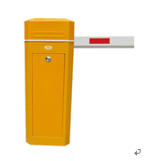
摄像头 | 最高分辨率可达1920×1080@ 30 fps,在该分辨率下可输出实时图像  ·采用ROI、SVC等视频压缩技术,压缩比高,且处理非常灵活,超低码率  ·码流平滑设置，适应不同场景下对图像质量、流畅性的不同要求  ·支持GBK字库，支持更多汉字及生僻字叠加  ·支持OSD颜色自选  ·高效阵列红外灯,使用寿命长,照射距离可达100米  ·支持smart IR，防止夜间红外过曝  ·ICR红外滤片式自动切换,实现真正的日夜监控  ·支持日夜两套参数独立配置  ·可选支持PoE供电功能  ·支持3D数字降噪,支持数字宽动态  ·支持双码流,支持手机监控  ·支持走廊模式,背光补偿,自动电子快门功能,适应不同监控环境  ·功能齐全:心跳,镜像,一键恢复等  ·支持SMART功能：越界侦测,区域入侵侦测  ·支持智能后检索，配合NVR支持事件的二次检索分析  ·支持EZVIZ平台接入  ·支持NAS、Email、FTP、NTP服务器测试  ·支持HTTPS,SSH等安全认证，支持创建证书  ·web支持basic和digest认证  ·支持用户登录锁定机制，及密码复杂度提示  ·符合IP66级防尘防水设计,可靠性高  推荐型号海康 | 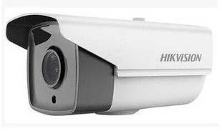
数字硬盘录像机 | 模拟视频输入：4路；BNC接口；  音频输入：1路；BNC接口；  视音频输出：CVBS输出1路BNC接口；  HDMI输出，1路分辨率：1920*1080/60HZ 1280*1024/60HZ  1280*720/60HZ 1024*768/60HZ  VGA输出：1路分辨率：1920*1080/60HZ 1280*1024/60HZ  1280*720/60HZ 1024*768/60HZ  音频输出：1个，RCA接口  视音频编码参数：视频帧率：PAL：1/16—25帧/秒 NTSC：1/16—30帧/秒  音频码率：64KBPS  硬盘驱动：1个SATA接口  最大容量4TB的硬盘  外部接口： 语音对讲输入：1个RCA接口  网络接口：1个RJ45 10M/100自适应以太网口  串行接口：1个标准RS-485串行接口  USB接口：2个  其他： 电源：DC12V  功耗：≤10  工作温度：-10—+55 | 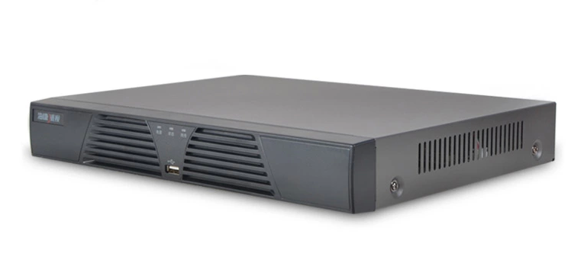
硬盘 | 容量：2T  转速：7200  缓冲：64MB  品牌推荐：希捷 | 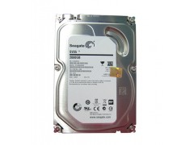
备注：所有设备必须有合格证、保修卡。总预算在7000元以内，投标人投标报价超出预算的为无效报价。

（二）其他要求
1、供应商填到的单价与总价以人民币为单位，报价应包括货物费、运输费、税费、安装调试费。
2、中标人必须对报价文件付全部责任，在成交后15个工作日内签订合同，签订合同后5个工作日内交货。
3、在货物按采购人指定位置到位并调试完毕后3个工作日内组织验收，验收内容包括：型号、规格、数量、外观质量是否完好，并提供货物质量承诺书等。
4、验收通过后，质保期两年内，终身保修，产品因安装或质量原因而发生损坏，中标人应给予免费维修或更换，产品在安装时出现的质量问题均可退货，产品在销售后30天内出现质量问题均可换货。
5、安装需在1天内完成，并做好防护措施，如出现维修情况，厂家需在接到通知24小时内到达进行维修工作。
6、产品质保期内，对保修范围内的保修服务所产生的全部物质损耗与人员费用，均由中标人予以承担。中标人未及时承担保修责任的，采购人有权采用其他渠道和方式对货物进行维修，由此产生的费用由中标人承担。

（三）付款方式
本次停车场道闸系统采购无预付款，货物验收合格后，支付合同金额的95%，剩余5%作为质保金在质保期满后10个工作日内支付，中标人提供相应金额的正规发票。

